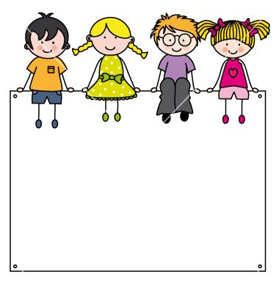

ZÁPIS DO MŠ
Žiadosti o prijatie dieťaťa do MŠ Lošonec na šk. r. 2023/2024 budeme prijímať od 15.mája do 17.mája 2023. Tlačivo žiadosti nájdete na webe MŠ alebo si ho môžete vyzdvihnúť v MŠ a na OÚ Lošonec. Podmienky prijímania sú zverejnené na webe MŠ a na úradnej tabuli OÚ Lošonec.

